서식지 조사

국립생태원 자료

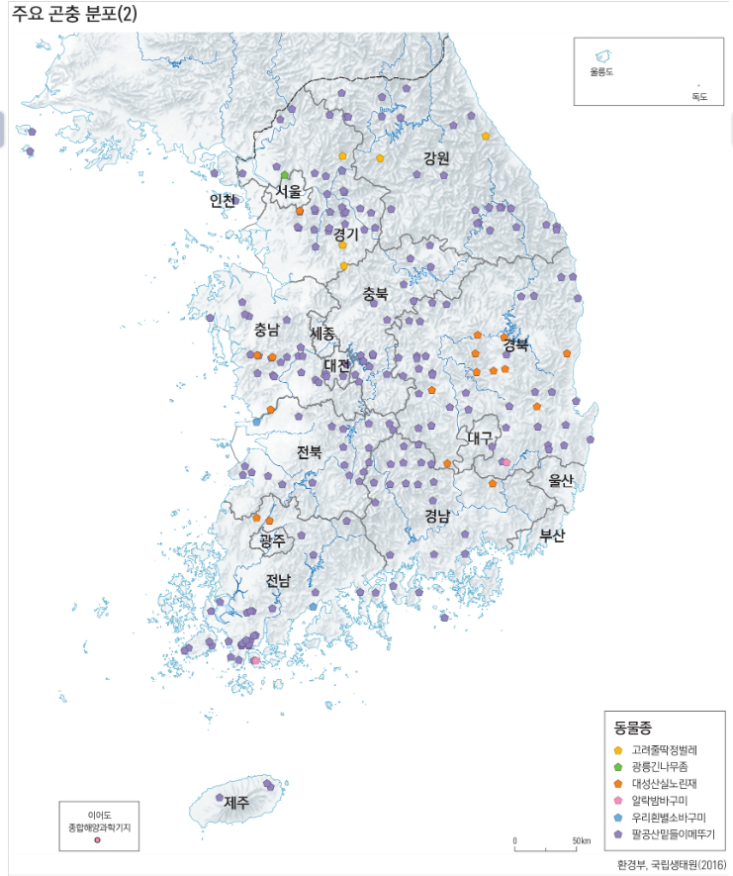

인터넷

충우곤충박물관 – 커뮤니터

참나무가 많은 곳 또는 잡목림(여러가지 넓은 잎을 가진 활엽수(예를들면 참나무) 인 곳에서 잘 잡힙니다 이건 뭐 다 아시겠죠
그럼 알려드리겠습니다
도봉산, 북한산, 관악산, 수락산, 불암산, 아차산, 인왕산, 우면산, 구룡산, 남한산
이 있습니다 여기서 몇몇 군데는 저도 가보지 못했지만 나머지 산은 제가 채집경험이 있어 추천해 드립니다

곤충채집 도구

포충망 (insect net)

• 가장 기초 장비
• 잠자리채 , 매미채 등으로 불림
• 나비나 잠자리 , 벌 등, 비행곤충 대상 채집

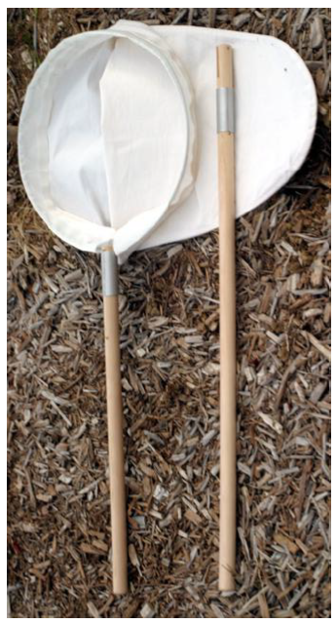

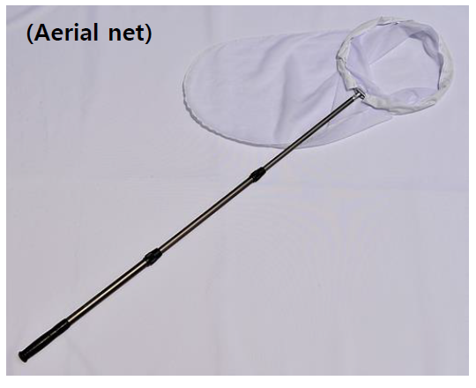

채집통

삼각지 및 삼각통:
• 채집 곤충 임시 보관 통
• 삼각형으로 접은 삼각지 휴대 , 곤충 나비 , 나방 , 잠자리 등 채집 보관

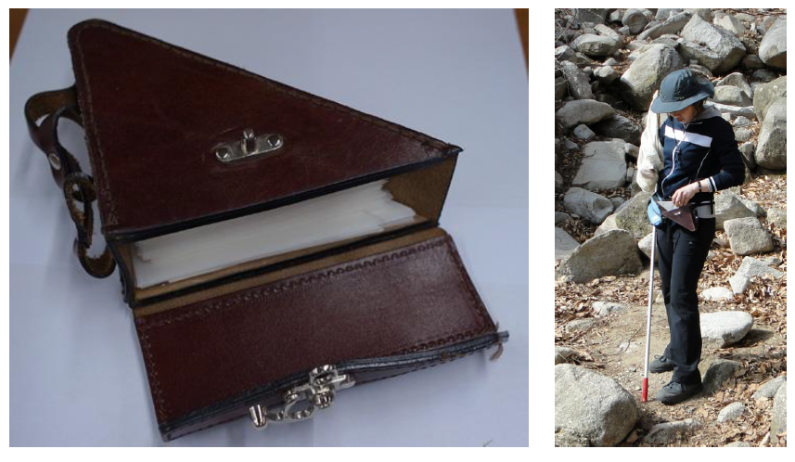

흡충관(Aspirator)

작은 기생벌 , 파리 등 개체의 크기가 작은 곤충을 채집할 때 사용

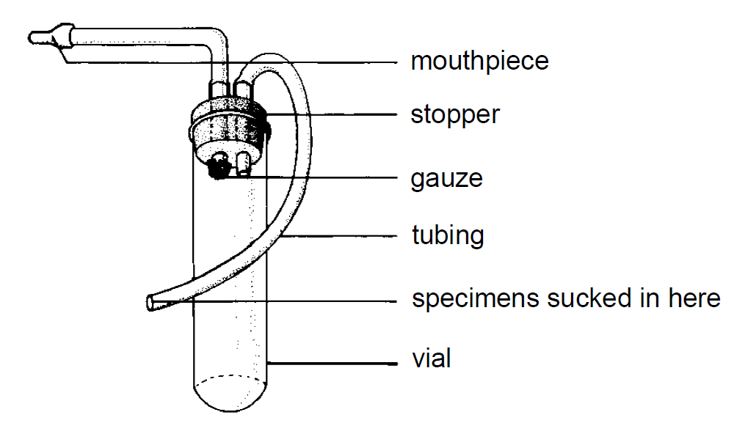

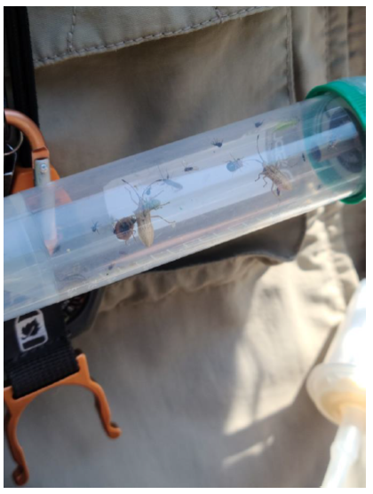

독병

• 채집한 곤충을 마취 , 죽이는 도구
• 독액 :
- 에틸아세테이트 (Ethyl Acetate)
- 암모니아 (NH3, Ammonia)
- 포르말린
- 청산가리 (KCN, Potassium Prussiate)
• 깨지기 쉬우므로 취급에 주의

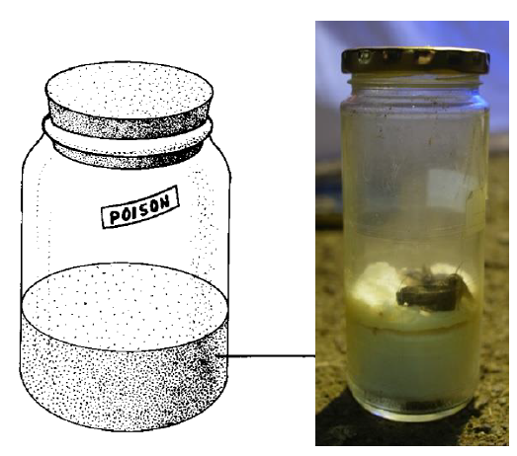

GPS (Global Positioning System)

경도( 동서 ), 위도( 남북 ), 고도( 해수면 높이) 파악

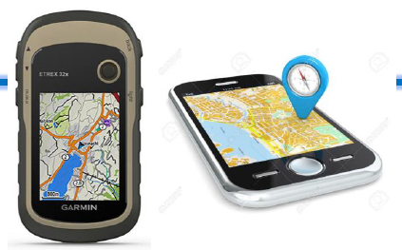

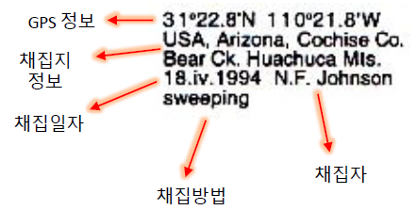

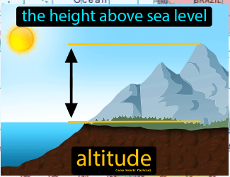

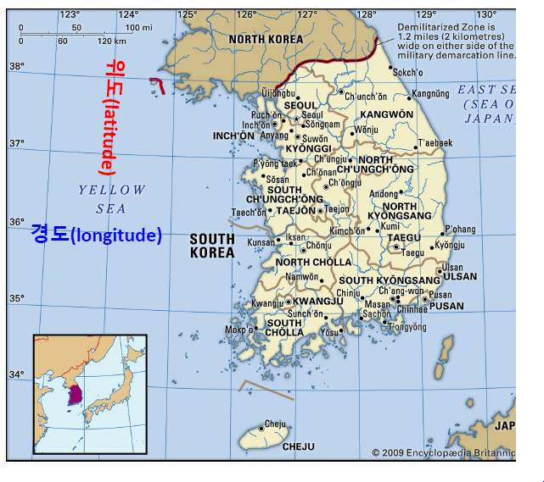

곤충채집 방법

쓸어잡기법(sweeping)

• 풀이나 , 나뭇잎 등을 빗자루로 쓸 듯이 포충망을 이용하여 채집
• 단기간 내 곤충 모양 조사 / 무작위 채집 시 사용되는 채집방법

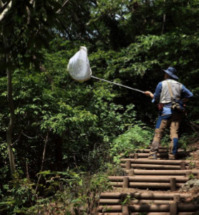

채어잡기법

비행 중인 곤층을 목표로 포충망을 휘두르며 선택적으로 채집하는
방법

털어잡기법 (beating)

• 충격 후 낙하하는 습성 이용

함정 트랩 (Pitfall Trap)

• 보행성 습성을 가진 곤충 딱정벌레류 , 먼지벌레류 , 개미 ) 등 채집
• 썩은 생선이나 고기 등 : 송장벌레 등 육식성 딱정벌레류 등
• 포도주나 막걸리 등 : 수액을 좋아하는 개미나 딱정벌레류 등

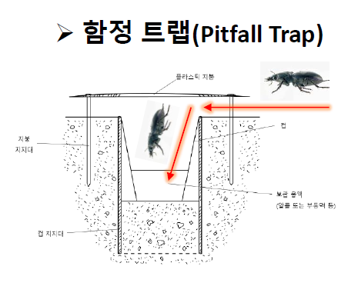

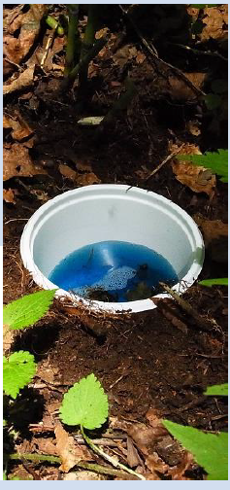

유아등 (Light Trap)

• 주광성(走光性) 습성 가진 곤충 채집 방법
• 일반적으로 '수은등'을 많이 사용 , 자외선 등을 같이 사용하면 더욱 효과적

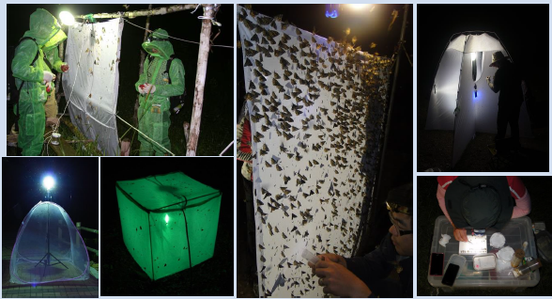

버킷 트랩 (Bucket Trap)

유아등 조사와 같은 원리 . 휴대 가능

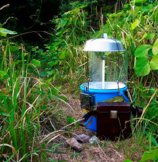

말레이즈 트랩(Malaise Trap)

• 비행성 곤충 벌 , 파리 , 딱정벌레 등 을 채집할 때 사용 / 정해진 장소 장기 조사 시
• 물체에 부딪혔을 때 , 올라가는 습성 이용

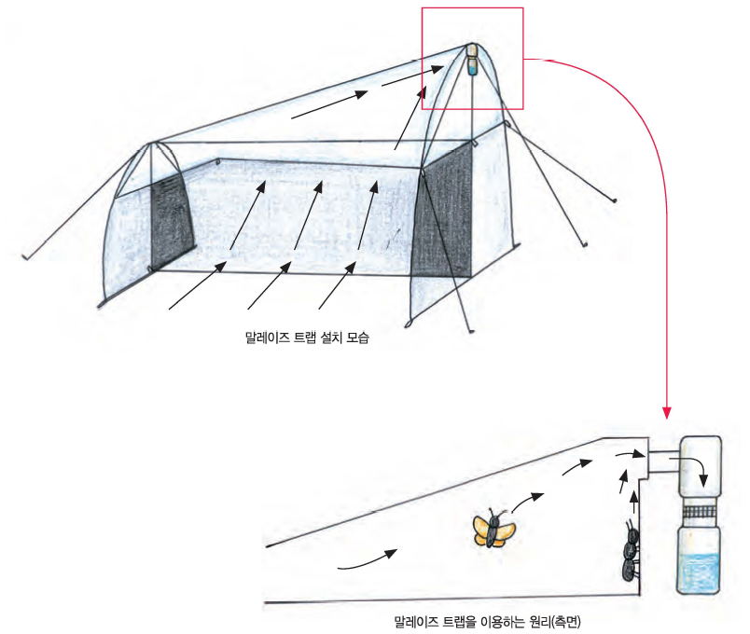

대나무 트랩 (bamboo Trap)

얇은 관에 서식하는 습성 이용

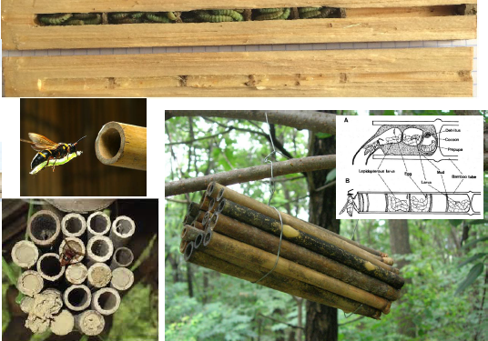

비행간섭 트랩 (Flight Interception Trap)

비행 중 , 충격 후 낙하하는 습성 이용

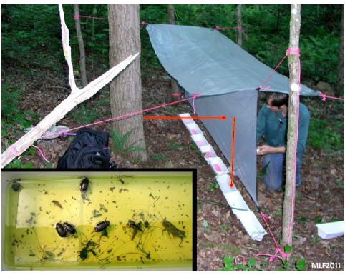

우화상 트랩 (Emergence Trap)

해당 식물을 전체적으로 망을 이용하여 덮어 씌우거나, 수목의 경우 일정 간격을 한정지어서 공간을 제한시킨다. 우화상 트랩 설치 시, 우화 성충들이 빠져나갈 수 없도록 공간을 밀폐시키는 것이 중요하다.
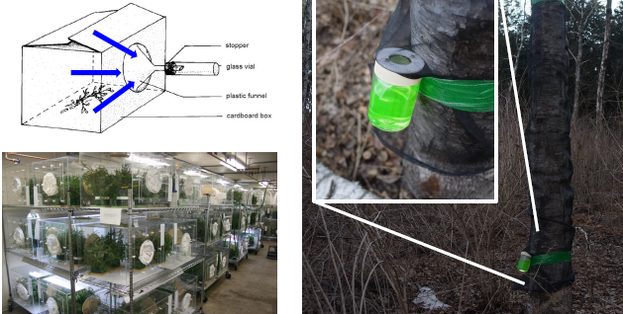

유인제 트랩

해충의 기주식물 특성을 지닌 물건 설치 , 유인

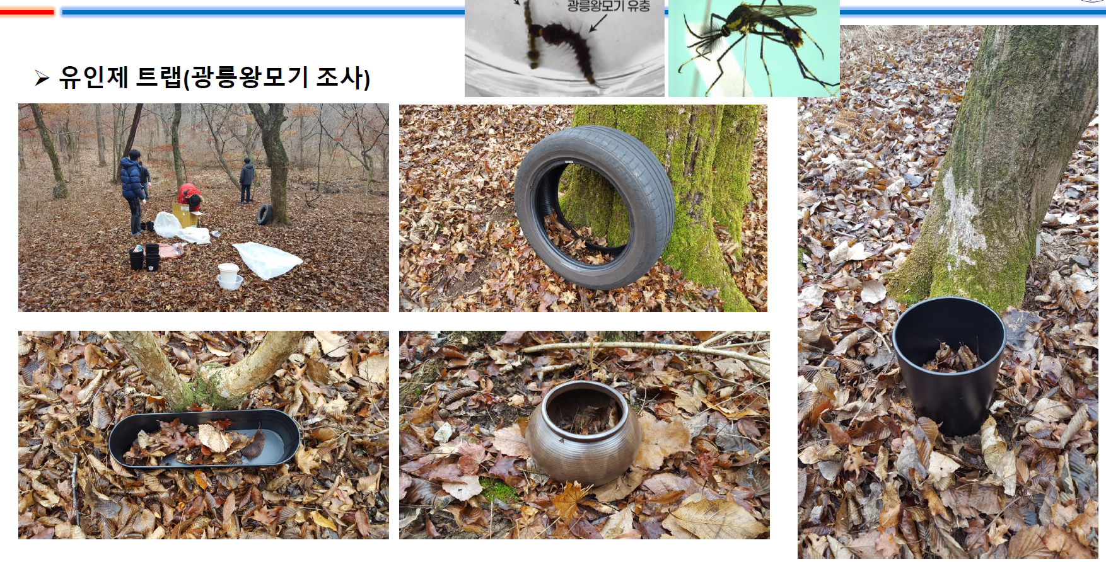

유인목 트랩

해충의 기주식물 인위 설치 , 유인

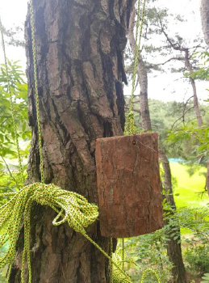

황색수반 트랩 (Yellow Pan Trap)

노란색에 유인되는 곤충 조사

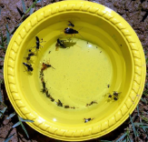

노란 접착 트랩 (Yellow Sticky Trap)

노란색에 유인되는 곤충 조사

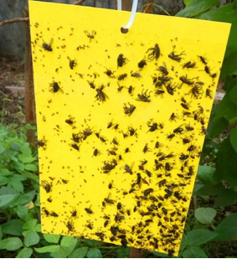

성 페로몬 (Sex pheromone) 트랩

target 곤충 (해충 포함 ) 성 페로몬 활용

